Documentación mongoDB

Paso 1: Descargar Community Server y Compass

Desde la página oficial de mongoDB (mongodb.com/es), seleccionaremos el apartado de software.

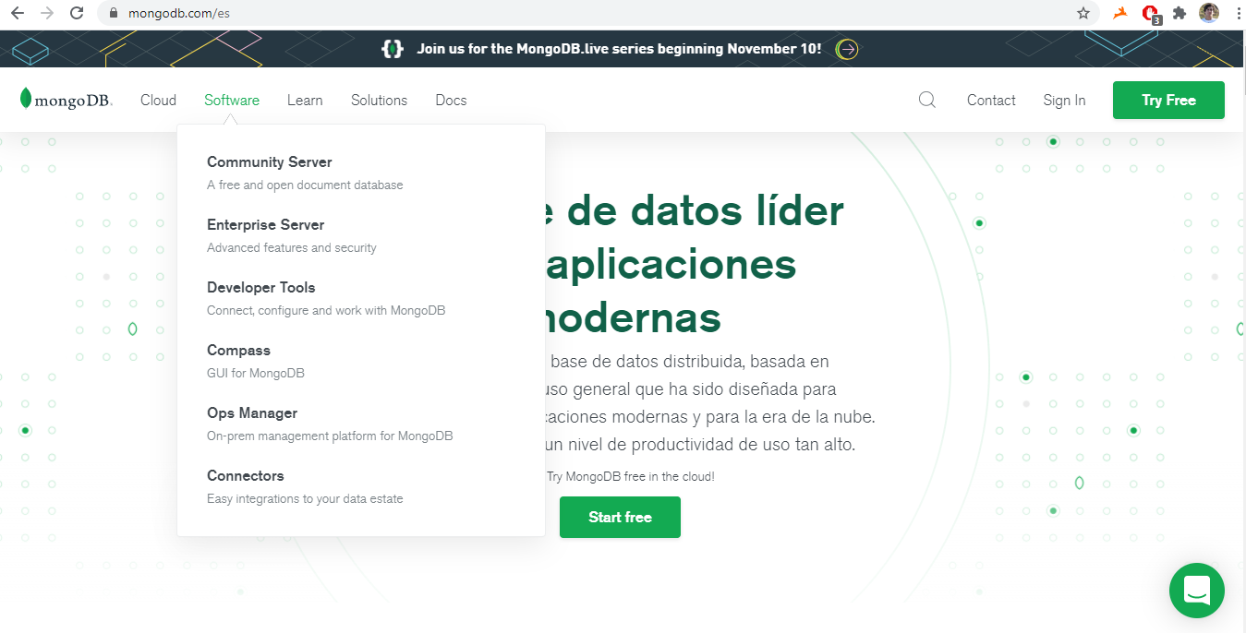

Una vez ahí, haremos click sobre “Community Server” y “Compass” y descargaremos ambos.

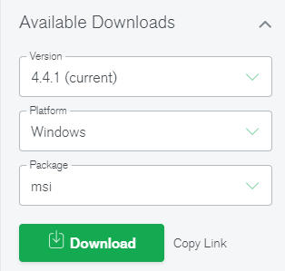

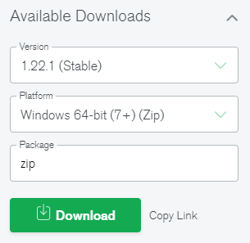

Paso 2: Instalación

Procederemos primero con el Community Server. La instalación es simple, doble click en el archivo descargado e iremos aceptando toda la configuración de la instalación, toda excepto la casilla de instalar el compass, la cual habrá que desmarcar, ya que viene marcada por defecto

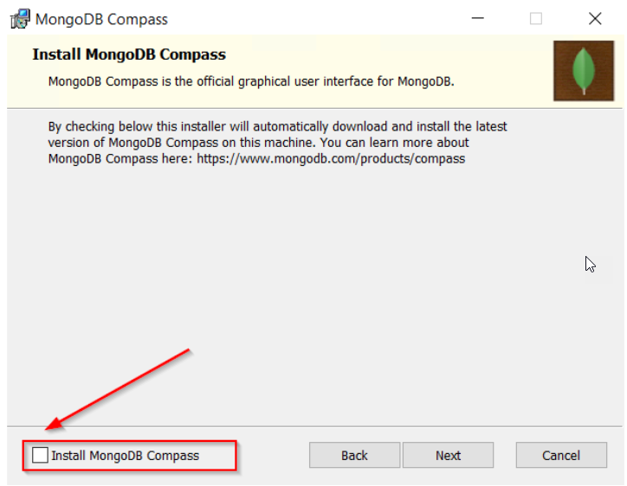

Seguimos con el compass, doble click en su archivo y esperaremos su instalación

Paso 3: Path

Hecho esto, la instalación esta completada, pero debemos configurar algunas cosas más:

-Primero, iremos a la carpeta “bin” de Mongo dentro de los archivos de programa y copiaremos su dirección



-Después, iremos al panel de control, Sistema y seguridad y Sistema



-Una vez ahí, haremos click en la configuración avanzada del sistema, después en variables de entorno

C:\Users\lopez\AppData\Local\Microsoft\Windows\INetCache\Content.Word\fd.png

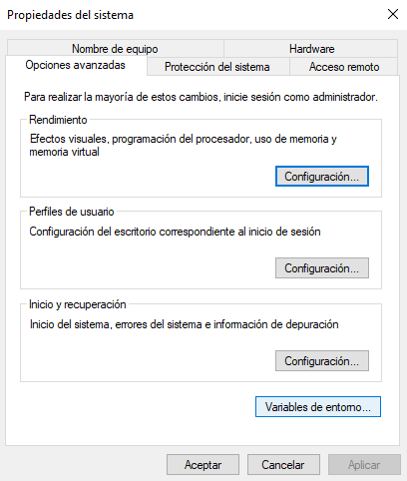

-Finalmente le daremos a editar, y pegaremos la dirección de la carpeta bin en el path

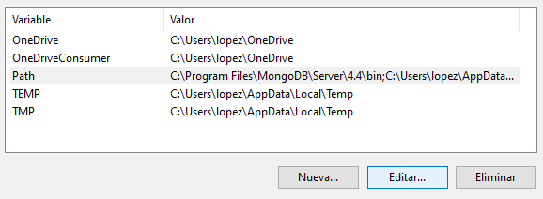

Paso 4: Comprobación

Comprobaremos que el servicio de mongoDB funciona correctamente yendo a Servicos en el buscador de Windows, donde buscaremos el servicio de MongoDB y nos aseguraremos de que está habilitado

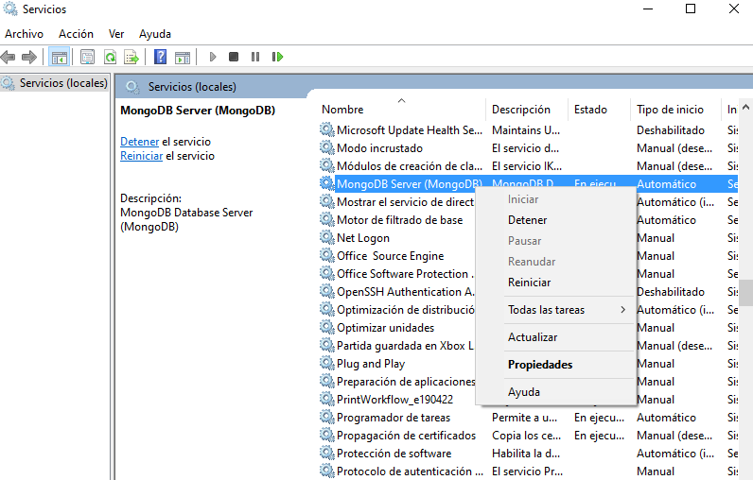

Paso 5: mongoDB

Ahora podemos empezar a usar mongo, y lo haremos desde Windows PowerShell, escribiendo “mongo” para comprobar que funciona

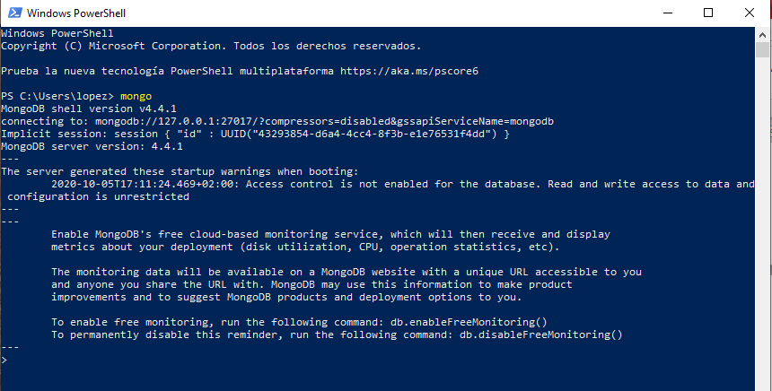

Ahora podemos escribir el comando “help”, para que la Shell nos muestre una lista de comandos esenciales para el uso de mongo

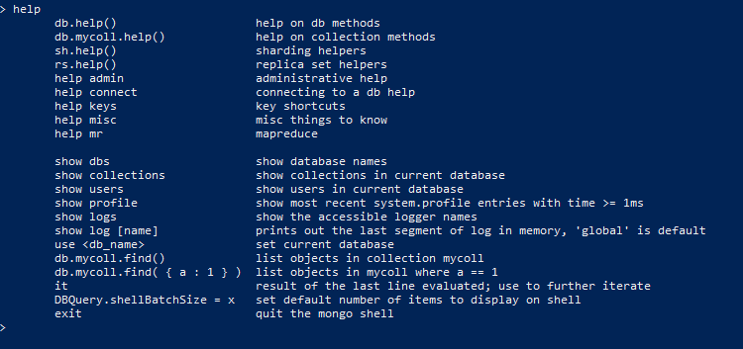

Si con la pequeña explicación a la derecha de los comandos mostrados tenemos dudas del uso de mongo, hemos de consultar el Manual de mongoDB (<https://docs.mongodb.com/manual/>), donde está toda la información necesaria para aprender.

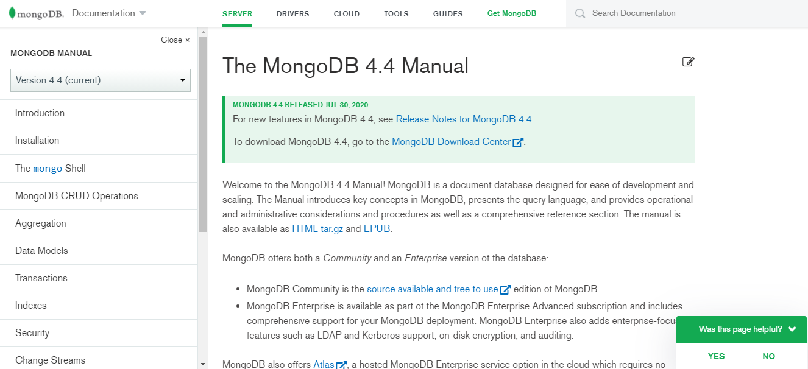

Paso 6: Compass

Para ver nuestras bases de datos y sus colecciones, basta con entrar el MongoDB Compass, pulsar connect y podremos ver su estado

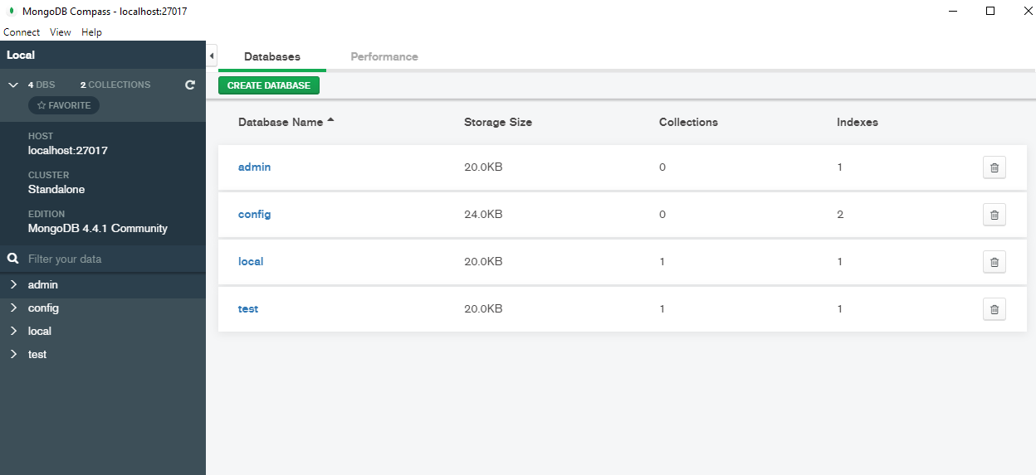

Al crear nuestra primera colección, se creará automáticamente una base de datos llamada “Test”, donde estará nuestra colección.